Por favor hacer una nueva interactividad a partir de los siguientes interfaz y textos:

**Título:** Fases del ACV de un producto

**Instrucción:** La norma NTC-ISO 14 040 establece las fases generales de un análisis del ciclo de vida de un producto. Haga clic sobre cada una de ellas para acceder su respectiva descripción.

**Modelo de interfaz:**

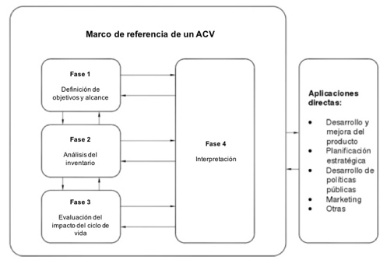

**Textos de la interfaz:**

Marco de referencia de un ACV

Fase 1

Definición de objetivos y alcance

Fase 2

Análisis del inventario

Fase 3

Evaluación del impacto del ciclo de vida

Fase 4

Interpretación

Aplicaciones directas:

* Desarrollo y mejoramiento del producto.
* Planificación estratégica.
* Desarrollo de políticas públicas.
* Mercadeo.
* Otras.

**Textos:**

|  |  |
| --- | --- |
| **Título** | **Textos** |
| **Fase 1.**  **Definición de objetivos y alcance** | En esta primera fase se busca establecer las razones para realizar el ACV del producto y cuál es su público objetivo; es decir, identificar las personas que puedan estar interesadas en adquirirlo.  De igual manera se busca establecer el sistema productivo a estudiar; los subsistemas que componen la gran actividad productiva; las unidades funcionales; las limitaciones, como la adquisición de materias primas; la distribución y el transporte; la producción de materiales secundarios, y las categorías de impacto a intervenir. |
| **Fase 2.**  **Análisis del inventario** | En esta segunda etapa se busca establecer la metodología para la ejecución de tres procesos básicos: la recopilación de los datos, el cálculo de los mismos y la cuantificación de los flujos de entrada y de salida.  1. El primer proceso es la recopilación de datos, como tipos de energía y materias primas a utilizar.  2. El cálculo de datos consiste en validar los datos previamente recopilados, teniendo en cuenta las diferentes fuentes de los combustibles y la energía que se necesita en el proceso, definiendo el uso eficiente de fuentes de energía.  3. La cuantificación de los flujos de entrada y de salida consiste en identificar, categorizar y cuantificar la relación existente entre la entrada de materias primas y la generación de residuos. En un proceso bien planificado, la cuantificación de la generación de residuos se puede hacer de una manera sencilla. |
| **Fase 3.**  **Evaluación del impacto del ciclo de vida** | En esta fase el objetivo es evaluar y asignar un valor a los impactos identificados en la fase anterior. La metodología para este procedimiento se debe definir de acuerdo con las características del producto y el nivel de detalle al que se pretenda llegar en la evaluación. Los pasos para hacer esta evaluación son:  1. Seleccionar las categorías de impacto.  2. Clasificar los flujos de salida y las categorías de impacto.  3. Calcular los resultados del indicador de acuerdo con la caracterización de los flujos de salida. |
| **Fase 4.**  **Interpretación** | En esta fase se establece un resultado a partir de los datos recopilados y posteriormente analizados, para luego definir las estrategias de manejo que sean coherentes con los objetivos planteados y que expliquen las limitaciones y proporcionen recomendaciones. |